Отношение к музыке и желание играть на музыкальном инструменте напрямую зависит от первого знакомства ребенка с миром музыки.
Прежде чем отдавать ребенка в музыкальную школу, важно показать ему, что музыка — чудесное и светлое явление в жизни человека. Нужно дать почувствовать малышу, что музыкальные инструменты обладают своим неповторимым голосом и уникальной историей происхождения. Маленькие дети, когда видят тот или иной музыкальный инструмент, тянутся к нему, хотят его потрогать, щипнуть за струну, извлечь из него необычный звук. Это доказывает, что мир музыки интересен и важен для всех детей. Главная задача наша, взрослых, — дать детям возможность войти в волшебный мир музыки, когда они к этому тянутся. С самых первых занятий ребенок должен почувствовать чудо музыки, её волшебное влияние на душу человека.

Музыкальных инструментов очень много. Они разделяются на различные виды, имеют разную форму, звучат по разному. Играют на них тоже различными способами. Для простого и интересного запоминания музыкальных инструментов можно использовать не только картинки (изображение инструмента), звучание инструмента в записи или в живую, но и использовать интересные стихотворение про тот или иной музыкальный инструмент. А для закрепления знаний об инструментах, можно провести дома музыкальную викторину, отгадывать загадки.

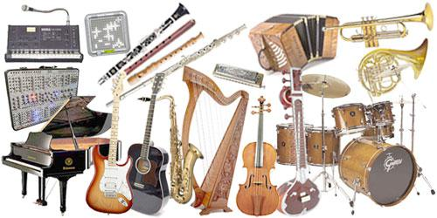

Стихи о музыкальных инструментах.
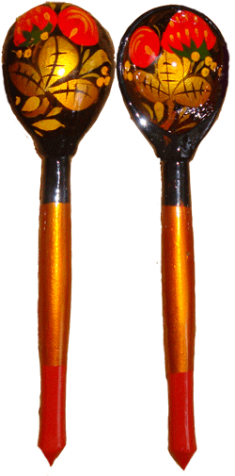 | ЛОЖКИ.  Ложки разными бывают,  И на них порой играют.  Отбивают ритм такой.  Сразу в пляс пойдет любой.  Ложки — пусть не фортепиано.  Но у них свое пиано.  Есть и форте, даже трели,  Как у струн виолончели.  Если виртуоз играет,  Ложки будто бы летают.  Их в руках по три, по пять,  Трудно даже сосчитать.
БАРАБАН.  Я, конечно, не орган,  Я всего лишь барабан.  Но могу любые звуки  Я исполнить, были б руки.  Вот две палочки, держите,  По мембране постучите.  Слышите, как я пою?  Тишины я не люблю.  Если где-то марш, парад,  Послужить всегда я рад.  Я даю сигналы к бою,  Я не плачу и не ною.  Дробь моя всех поднимает,  Ободряет, вдохновляет.  Даже в небольшом оркестре  Полноправный я маэстро.  В цирке, если страшный трюк.  Только мой все слышат звук.  В это самое мгновенье  Нагнетаю напряженье.  Я, конечно, не орган.  Но зато я барабан.  Поиграть на мне хотите?  Поскорее подходите! | 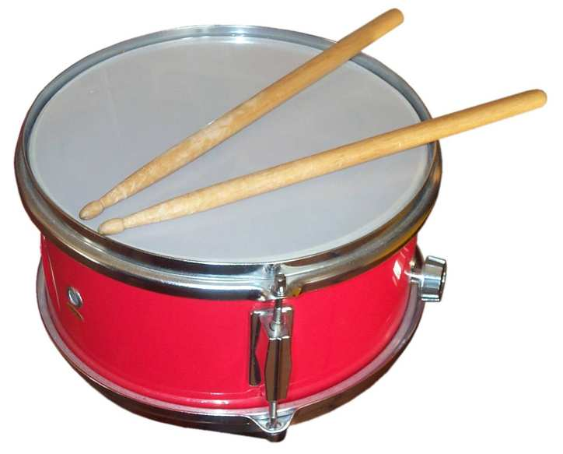
ВОЛЫНКА.  По селу певец идет,  Он в руках мешок несет,  На ходу на нем играет,  Трубкой звуки извлекает.  Монотонное звучанье,  Много в нем тоски, страданья,  Что же это за чудинка?  Музыкант несет волынку.  Как упруга и прочна,  Воздухом полна она.  Воздух этот — музыкальный,  Только слишком он печальный | 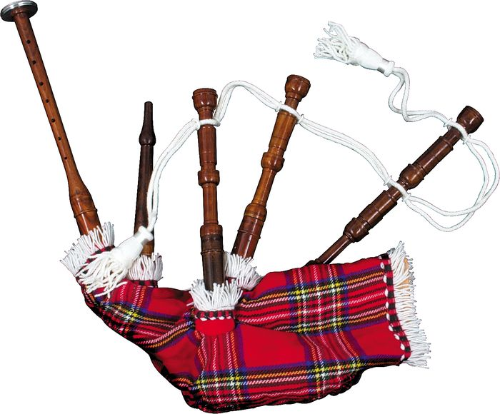
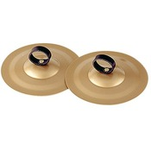 | ТАРЕЛКИ  Все с тарелок кушают,  Но иногда их слушают.  Чтоб тарелки заиграли,  Их из металла отливали  В две руки потом берут  Друг о друга звонко бьют  Бьют их палкой и метёлкой,  А они смеются только.
МЕТАЛЛОФОН  Пластинки выстроились в ряд  Как колокольчики звенят,  Ударь лишь молоточком.  Детишки любят очень. | 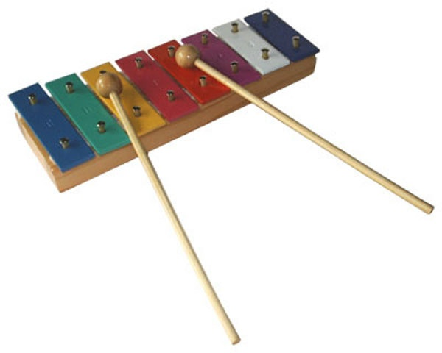
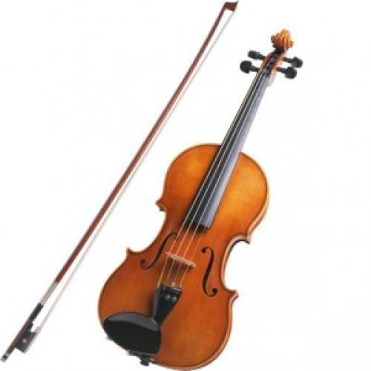 | СКРИПКА  У каждой скрипки есть смычок.  Он верный, преданный дружок.  Когда скрипач смычок ведёт,  И плачет скрипка и поёт.  А гениальный Паганини  Игрой прославил своё имя.
БАЛАЛАЙКА.  Три струны всего, трям-трям.  Инструмент известен нам.  Балалайку я возьму,  Плясовую заведу. | 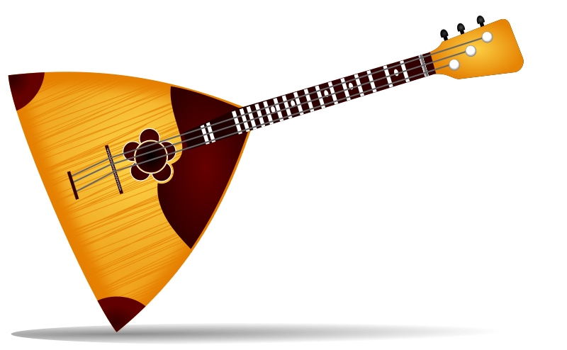
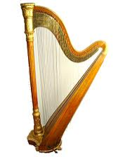 | АРФА.  Арфа – струнный инструмент.  Мелодичней арфы нет.  Струны мы переберем,  Звук красивый мы найдем.
РОЯЛЬ.  Рояль много клавиш  имеет и струн.  У каждой струны -  Молоточек-игрун.  У клавиш два цвета  Черный и белый.  Медведь на рояле играет умело. | 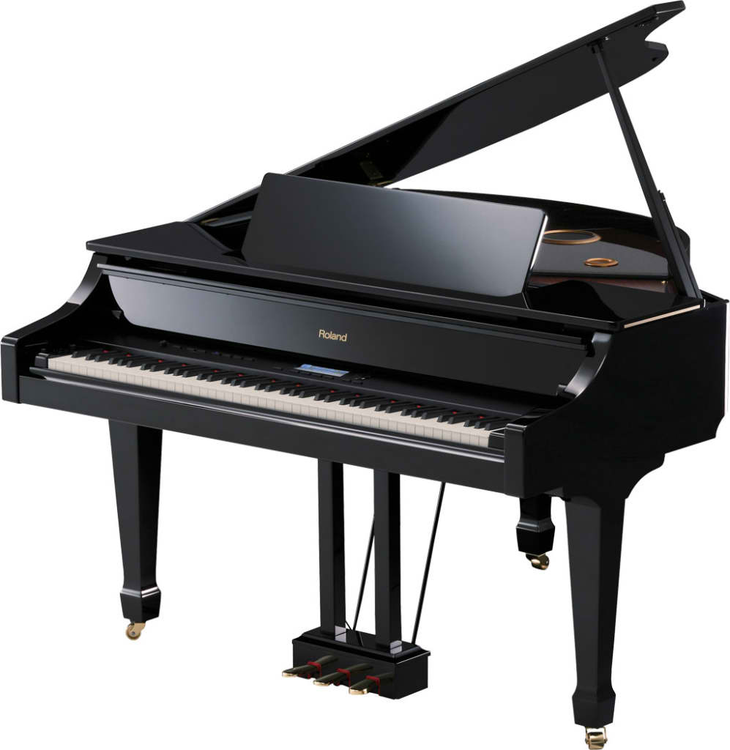
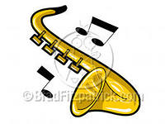 | САКСОФОН.  Благородный саксофон –  Джаз всегда играет он.  Я подую в саксофон –  Зазвучит красиво он.
Загадки для викторины.
Семь сестренок очень дружных,  Каждой песне очень нужных.  Музыку не сочинишь,  Если их не пригласишь. (Ноты) | 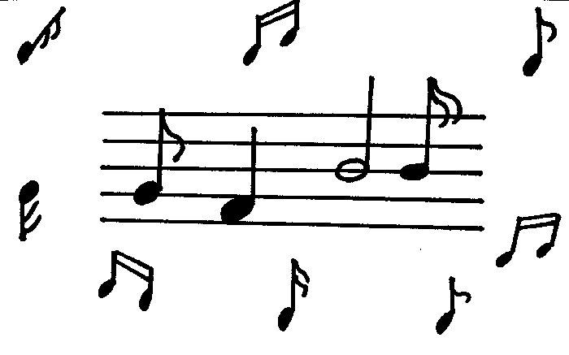
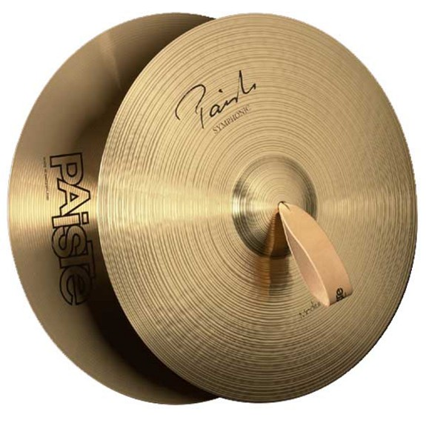 | Ими друг о друга бьют,  А они в ответ поют  И блестят, как две копейки, —  Музыкальные... (тарелки)
Круглый, звонкий, всем знакомый,  Все линейки с нами в школе.  Дробь на нем стучим всегда,  Громкий звук — не ерунда.  Инструмент не зря нам дан,  Чтоб стучали в... (барабан) | 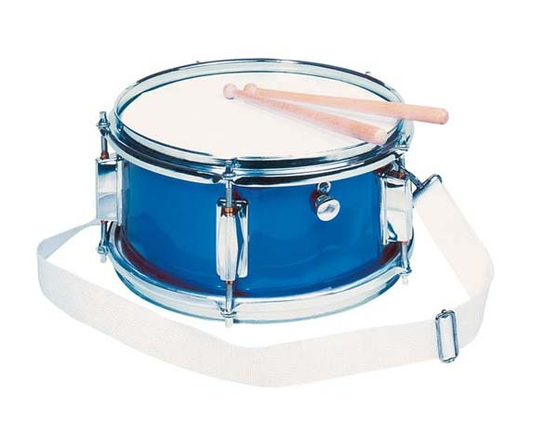
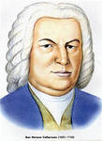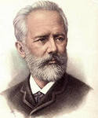 | Он пишет музыку для нас,  Мелодии играет,  Стихи положит он на вальс.  Кто песни сочиняет? (Композитор)
Нужен музыке не только «сочинитель»,  Нужен тот, кто будет петь. Он... (исполнитель) | 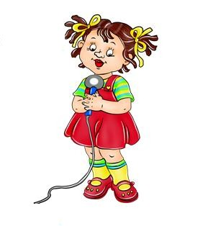
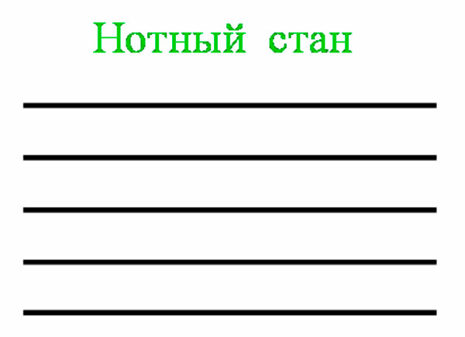 | Пять линеек — дом для нот,  Нота в каждой здесь живет.  Люди в мире разных стран  Зовут линейки... («нотный стан»)
Он ключ, но ключ не для двери,  Он в нотоносце впереди.  (Скрипичный ключ) | 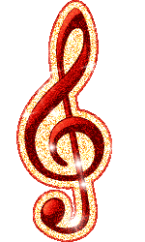
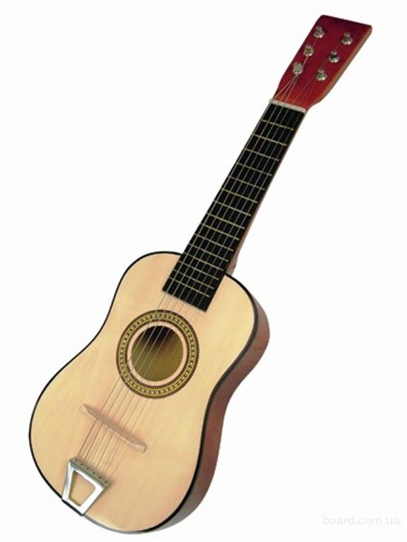 | Звенит струна, поет она,  И песня всем ее слышна.  Шесть струн играют что угодно,  А инструмент тот вечно модный.  Он никогда не станет старым.  Тот инструмент зовем... (гитарой)
Три струны, играет звонко  Инструмент тот — «треуголка».  Поскорее узнавай-ка,  Что же это? (Балалайка) | 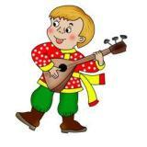
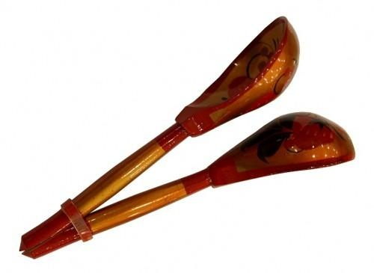 | За обедом суп едят,  К вечеру «заговорят»  Деревянные девчонки,  Музыкальные сестренки.  Поиграй и ты немножко  На красивых ярких... (ложках)

